TAKAOKA Premium lunch割 実施概要

物価高騰の影響を受ける市内飲食業等の事業者様への支援のため、高岡市内の飲食店事業者様が高価格帯ランチメニューを販売する際、利用者に割引価格で提供できる事業を実施します。

１ 事業概要
3,500円（税込）以上のランチメニューについて、3,500円以上の場合500円、6,000円以上の場合1,000円割引で提供できるよう補助します。
利用者の数に応じた割引分の金額を、高岡市観光協会から参画いただいた事業者様へお支払いします。

２ 対象店舗
高岡市内で営業する、昼食時間帯に3,500円（税込）以上のメニューを取扱う店舗
※メニューは、名称・価格・内容が固定されているものに限ります

３ 実施期間（予定）
令和７年２月28日（金）～令和８年３月 ※予算上限に達し次第終了

４ 事業の流れ
- 参加申込書（様式第１号）を高岡市観光協会へ提出
- POP掲示等で利用者へ「TAKAOKA Premium lunch割」周知
- 対象ランチメニュー注文時、利用者に利用券を記入いただく（食事提供前）
- 会計時、割引した金額で利用者に代金を請求
- 実績報告書(様式第２号)、利用券（様式第３号）等の必要書類を高岡市観光協会へ提出
- 高岡市観光協会より事業者様へ割引分の金額を振込み
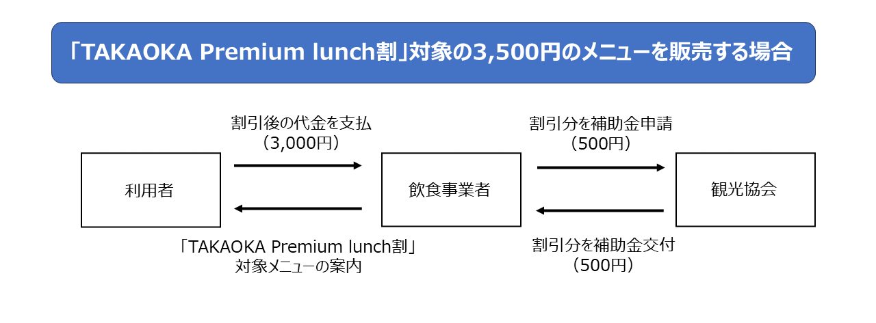
５ 補助金交付額
3,500円(税込)以上のメニューを販売した場合：１メニューあたり500円
6,000円(税込)以上のメニューを販売した場合：１メニューあたり1,000円

６ 補助金申請について
本事業に参画いただく際は高岡市観光協会へ補助金申請が必要となりますので、
以下の書類等を提出ください。
【提出書類等】
- 参加申込書
- 「TAKAOKA Premium lunch割」取扱いに関する覚書
- 掲載情報ヒアリングシート
- 提供メニューの写真（縦横比３：４、サイズ1074px×1430px程度）
※スマホを横にして撮影したものでかまいません

７ 実績報告について
事業開始後、月次で実績報告をいただくことになります。月末締めとし、前月分
の実績を翌月にご報告ください。高岡市観光協会で確認の後、補助金をお支払いします。
【提出書類】
- 実績報告書
- 利用者に記入いただいた利用券
- 請求書
【提出締切】
対象月の翌月10日まで（10日が休業の場合は翌営業日）

８ その他
・既存メニューについても、3,500円以上であれば対象となります。
・対象メニューの予約に関する問い合わせは各店舗で対応をお願いします（高岡市観光協会では予約受付しません）。
・他割引キャンペーンとも併用できることとします。
・割引対象とするメニュー数に上限はありません。

９ 申請・問合せ先
公益社団法人 高岡市観光協会
〒933-0029 富山県高岡市御旅屋101 御旅屋セリオ７階
TEL 0766-20-1547 FAX 0766-20-1497

